Compte rendu cinquième semaine de stage:

# Avancement :

Mon application affiche l’emprise des bâtiments en AR en se servant d’une projection perspective.

# Fonctionnement :

Pour définir la projection perspective il faut connaitre l’orientation et la position de l’appareil (ça tombe bien nous les avons déjà récupérées pour placer les POIs sur l’écran).

En considérant que la camera est à l’emplacement **(cx,cy,cz)** et que son orientation est défini par **(θyaw,θpitch,θroll).** Nous souhaitons projeter le point qui a pour coordonnées **(ax,ay,az).** Voici l’équation de la projection perspective :

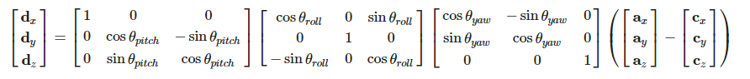

Avec **(dx,dy)** la position du point projeté sur le plan de la camera et **dz** la profondeur de champs vu par la camera. Nous souhaitons afficher les points sur l’écran et non sur le plan de la camera, il nous faut donc encore effectuer un calcul pour obtenir cette position. Si nous notons **(bx,by)** la position des points sur l’écran et W la largeur de l’écran et H sa hauteur:

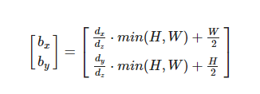

La division par **dz** est la clé pour l’effet de perspective(en effet plus le point est loin de la camera plus dz **dz** et donc plus l’élément est petit). La multiplication par min(H,W) permet de conserver les proportions. On effectue la translation ($\frac{W}{2}$, $\frac{H}{2}$) pour changer de repère, en effet le repère de l’écran (abscisse entre 0 et W, et coordonnées entre 0 et H) n’est pas le même que celui dans le quelle nous avons projeté (abscisse entre $-\frac{W}{2}$ et $\frac{W}{2}$, et ordonnées entre $-\frac{H}{2}$ et $\frac{H}{2}$)